č.
Předkládá: Rada Města Prostějova

Ing. Jiří Rozehnal, MBA
náměstek primátora

Zpracovali: Ing. arch. Jan Mlčoch vedoucí OÚPPP

Zasedání Zastupitelstva města Prostějova
konaná dne 14. 4. 2025

Dotační program Péče o historické dědictví města Prostějova pro rok 2025

Návrh usnesení:
Zastupitelstvo města Prostějova
schvaluje

a) poskytnutí dotací příjemcům z rozpočtu města Prostějova
z dotačního programu Péče o historické dědictví města Prostějova v roce 2025 v celkové výši 2.500.000,– Kč ve struktuře navržené Komisí pro regeneraci městské památkové zóny na jejím jednání dne 27. 2. 2025 dle přílohy.

b) rozpočtové opatření, kterým se
1. zvyšuje rozpočet výdajů
a. Program Péče o historické dědictví města Prostějova v roce 2025
Kapitola | ODPA | Pol | ZP | UZ | Organizace | O hodnotu v Kč
0000000062 | 003322 | 5223 |  |  | 0620000000000 | 291.000,-
0000000062 | 003322 | 5223 |  |  | 0620000000000 | 36.000,-
0000000062 | 003322 | 5223 |  |  | 0620000000000 | 363.000,-
0000000062 | 003322 | 5223 |  |  | 0620000000000 | 300.000,-
0000000062 | 003322 | 5223 |  |  | 0620000000000 | 17.000,-
0000000062 | 003322 | 5223 |  |  | 0620000000000 | 100.000,-
(zvýšení položky 5223 – neinvestiční transfery církvím a náboženským společnostem)
0000000062 | 003322 | 5493 |  |  | 0620000000000 | 300.000,-
0000000062 | 003322 | 5493 |  |  | 0620000000000 | 164.000,-
0000000062 | 003322 | 5493 |  |  | 0620000000000 | 87.000,-
0000000062 | 003322 | 5493 |  |  | 0620000000000 | 491.000,-
0000000062 | 003322 | 5493 |  |  | 0620000000000 | 266.000,-
0000000062 | 003322 | 5493 |  |  | 0620000000000 | 85.000,-
(zvýšení položky 5493 – účelové neinvestiční transfery fyzickým osobám)

2. snižuje rozpočet výdajů
a. Program Péče o historické dědictví města Prostějova v roce 2024
Kapitola | ODPA | Pol | ZP | UZ | Organizace | O hodnotu v Kč
0000000062 | 003322 | 5909 |  |  | 620000000000 | 2.500.000,-
(snížení položky 5909 – zachování a obnova kulturních památek)

c) uzavření veřejnoprávních smluv o poskytnutí dotace mezi Statutárním městem Prostějovem, IČO: 002 88 659 a příjemci (dle přílohy) z rozpočtu města Prostějova v rámci finanční podpory v programu Péče o historické dědictví města Prostějova v roce 2025, ve znění vzorové veřejnoprávní smlouvy (příloha č. 3).
U jednotlivých veřejnoprávních smluv budou upřesněny tyto konkrétní údaje: číslo smlouvy, identifikace smluvních stran, rok poskytnutí dotace, výše dotace, použití a účel dotace, poskytnutí dotace, termín vyúčtování dotace, schvalující orgán, datum jednání, číslo usnesení.
d) ukládá Ing. Jiřímu Rozehnalovi, MBA, náměstkovi primátora, podepsat smlouvy o poskytnutí dotace z programu Péče o historické dědictví města Prostějova v roce 2025 z rozpočtu statutárního města Prostějova.

P o d p i s y
Předkladatel | Ing. Jiří Rozehnal, MBA  Náměstek primátora | 2. 4. 2025 | Ing. Jiří Rozehnal, MBA v. r.
Za správnost | Ing. arch. Jan Mlčoch  Vedoucí OÚPPP | 2. 4. 2025 | Ing. arch. Jan Mlčoch v. r.
Zpracovatel | Ing. arch. Jan Mlčoch  Vedoucí OÚPPP | 2. 4. 2025 | Ing. arch. Jan Mlčoch v. r.

Důvodová zpráva:

Odbor územního plánování a památkové péče předkládá návrh na poskytnutí dotací z rozpočtu města Prostějova v rámci dotačního programu Péče o historické dědictví města Prostějova pro rok 2025 v celkové výši 2.500.000,− Kč.
Finanční prostředky Programu jsou rozpočtovány v kapitole 62 – Územní plánování a památková péče.
Předkládaný návrh administrátora programu na rozdělení finančních prostředků
byl zpracován na základě koeficientů dotačního programu Péče o historické dědictví města Prostějova schváleného Zastupitelstvem dne 14. 06. 2022 usnesením
č. ZM/2022/32/39. Administrátor posuzuje záměry z hlediska odborné náročnosti prací a zároveň z hlediska památkové nebo umělecké hodnoty objektu (viz úplné znění dotačních podmínek). Ve stanoveném termínu bylo přijato celkem 13 žádostí.
Komise pro regeneraci MPZ Prostějov doporučila Radě a Zastupitelstvu města Prostějova předkládaný návrh schválit na své schůzi dne 27. 2. 2025. Primátor města Prostějova vzal návrh na vědomí a současně uložil OÚPPP předložit materiál s návrhem rozdělení dotace Radě města Prostějova a následně na zasedání Zastupitelstva města Prostějova. Rada města Prostějova dne 31. 03. 2025
usnesením č. RM/2025/64/63 doporučila Zastupitelstvu města Prostějova předkládaný materiál schválit na své schůzi konané dne 14. 4. 2025.
Návrh bude projednán ve Finančním výboru na jednání dne 7. 4. 2025.

Stanoviska odborů MMPv (subjektů):
-----
5. Stanovisko předkladatele (zpracovatele):
Odbor územního plánování a památkové péče doporučuje schválit předložený materiál.

Důvodová zpráva obsahuje stanoviska dotčených odborů MMPv (subjektů)
Odbor MMPv (subjekt) |  | Stanovisko ze dne | Resumé
1. | ----- | ----- | -----

Za právní správnost vzoru smluv | Mgr. Aneta Lešanská | Mgr. Aneta Lešanská v. r.
Za věcnou a obsahovou správnost smlouvy | ---- | -----
Vyjádření vedoucího FO – lze realizovat | Ing. Radim Carda | Ing. Radim Carda v. r.

Přílohy:
- Návrh rozdělení dotací
- Přehled žádostí k hodnocení na zasedání Zastupitelstva města Prostějova dne 14. 4. 2025
- Fotodokumentace současného stavu objektů, navrhovaných
pro udělení dotace
- Vzor smlouvy
Přílohy:
- Příloha - návrh rozdělení dotací

- Příloha – Přehled žádostí ke schválení Zastupitelstvem města Prostějova
dne 14. 4. 2025

1) vlastník: : Federace židovských obcí v České republice
statutární zástupce: Ing. arch. Jaroslav Klenovský
kulturní památka: nový židovský hřbitov, Brněnská, Prostějov
akce obnovy: Komplexní obnova (6. etapa)
výše dotace z rozpočtu města Prostějova: 291.000,00 Kč
použití dotace do: 30. 11. 2025
vyúčtování poskytnuté dotace do: 31. 12. 2025
2) vlastník: Římskokatolická farnost svatého Petra a Pavla Prostějov
statutární zástupce: Mgr. Josef Klínkovský
kulturní památka: kostel sv. Petra a Pavla, Petrské náměstí, Prostějov
akce obnovy: dezinsekce (2. etapa)
výše dotace z rozpočtu města Prostějova: 36.000,00 Kč
použití dotace do: 30. 11. 2025
vyúčtování poskytnuté dotace do: 31. 12. 2025
3) vlastník: Římskokatolická farnost svatého Petra a Pavla Prostějov
statutární zástupce: Mgr. Josef Klínkovský
kulturní památka: kostel sv. Petra a Pavla, Petrské náměstí, Prostějov
akce obnovy: restaurování Poslední večeře
výše dotace z rozpočtu města Prostějova: 363.000,00 Kč
použití dotace do: 30. 11. 2025
vyúčtování poskytnuté dotace do: 31. 12. 2025
4) vlastník: Římskokatolická farnost Prostějov - Vrahovice
statutární zástupce: Mgr. Oldřich Macík
kulturní památka: kostel sv. Bartoloměje, Majakovského 130/3, Vrahovice
akce obnovy: Rekonstrukce střechy (10. etapa)
výše dotace z rozpočtu města Prostějova: 300.000,00 Kč
použití dotace do: 30. 11. 2025
vyúčtování poskytnuté dotace do: 31. 12. 2025
5) vlastník: Římskokatolická farnost Povýšení sv. Kříže Prostějov
statutární zástupce: Mgr. Jerzy Walczak
kulturní památka: Fara, Filipcovo náměstí, Prostějov
akce obnovy: Zaměření fary a zpracování výkresové dokumentace
výše dotace z rozpočtu města Prostějova: 17.000,00 Kč
použití dotace do: 30. 11. 2025
vyúčtování poskytnuté dotace do: 31. 12. 2025
6) vlastník: Římskokatolická farnost Povýšení sv. Kříže Prostějov
statutární zástupce: Mgr. Aleš Vrzala
kulturní památka: Fara, Filipcovo náměstí, Prostějov
akce obnovy: Renovace interiérových dveří
výše dotace z rozpočtu města Prostějova: 100.000,00 Kč
použití dotace do: 30. 11. 2025
vyúčtování poskytnuté dotace do: 31. 12. 2025

7) vlastník: Kováříkova vila, družstvo
statutární zástupce: Ing. Martin Radič
kulturní památka: vila Josefa Kováříka, Vojáčkovo náměstí 2944/5, Prostějov
akce obnovy: památková obnova fasády (8. etapa)
výše dotace z rozpočtu města Prostějova: 300.000,00 Kč
použití dotace do: 30. 11. 2025
vyúčtování poskytnuté dotace do: 31. 12. 2025
8) vlastník: David Ryšťák
kulturní památka: Bratrská škola, Kostelecká 245/2 a 248/2, Prostějov
akce obnovy: Restaurátorský průzkum a záměr na restaurování fasády
výše dotace z rozpočtu města Prostějova: 164.000,00 Kč
použití dotace do: 30. 11. 2025
vyúčtování poskytnuté dotace do: 31. 12. 2025
9) vlastník: Ing. Roman Horník
objekt: městský dům, nám. Edmunda Husserla 1640/8, Prostějov
akce obnovy: Restaurátorský průzkum a záměr na restaurování fasády
výše dotace z rozpočtu města Prostějova: 87.000,00 Kč
použití dotace do: 30. 11. 2025
vyúčtování poskytnuté dotace do: 31. 12. 2025
10) vlastník: Stanislav Sedláček
objekt: městský dům, Žižkovo nám. 85/8, Prostějov
akce obnovy: Předsazený dřevěný výkladec
výše dotace z rozpočtu města Prostějova: 491.000,00 Kč
použití dotace do: 30. 11. 2025
vyúčtování poskytnuté dotace do: 31. 12. 2025
11) vlastník: Thi Kieu Thu Nguyen
objekt: městský dům, Kravařova 186/10, Prostějov
akce obnovy: Výměna oken za kopie
výše dotace z rozpočtu města Prostějova: 266.000,00 Kč
použití dotace do: 30. 11. 2025
vyúčtování poskytnuté dotace do: 31. 12. 2025
12) vlastník: Mgr. Zdeněk Kupsa
objekt: městský dům, Havlíčkova 2963/15, Prostějov
akce obnovy: památková obnova fasády (3. etapa)
výše dotace z rozpočtu Statutárního města Prostějova: 85.000,00 Kč
použití dotace do: 30. 11. 2025
vyúčtování poskytnuté dotace do: 31. 12. 2025

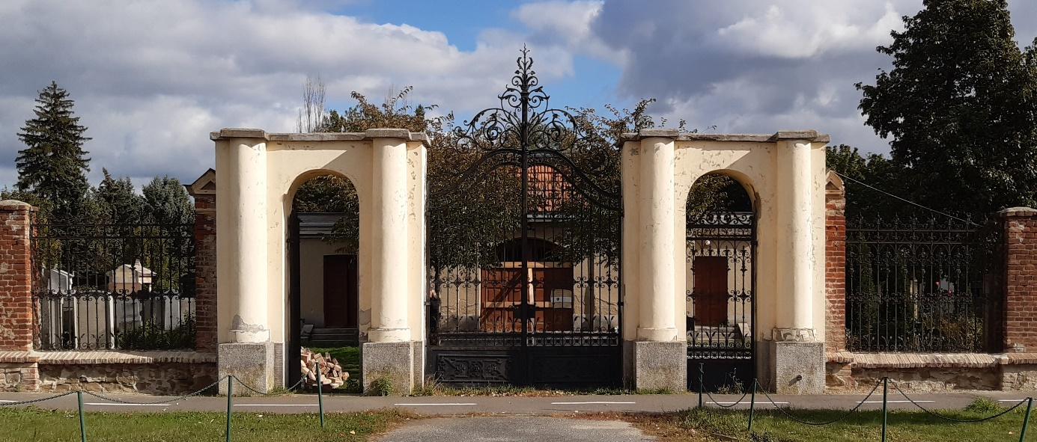
- Příloha – Fotodokumentace současného stavu objektů, navrhovaných pro udělení dotace
Nový židovský hřbitov, Brněnská.
Navrhovaná akce: repase dřevěných prvků, zejm. oken (6. etapa památkové obnovy hřbitova).

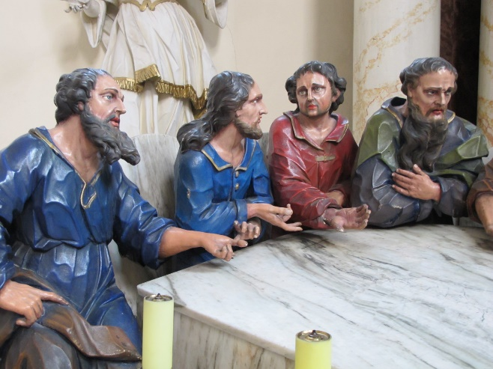
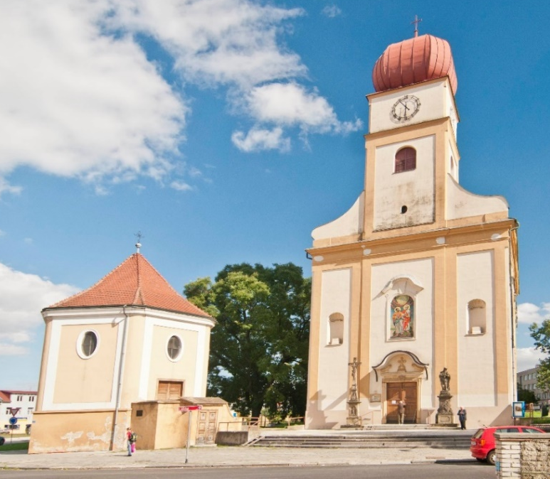
Kostel sv. Petra a Pavla, Petrské nám.
Navrhovaná akce: Restaurování Poslední večeře
(2. etapa).

Kostel sv. Petra a Pavla, Petrské nám.
Navrhovaná akce: dezinsekce (2. etapa).

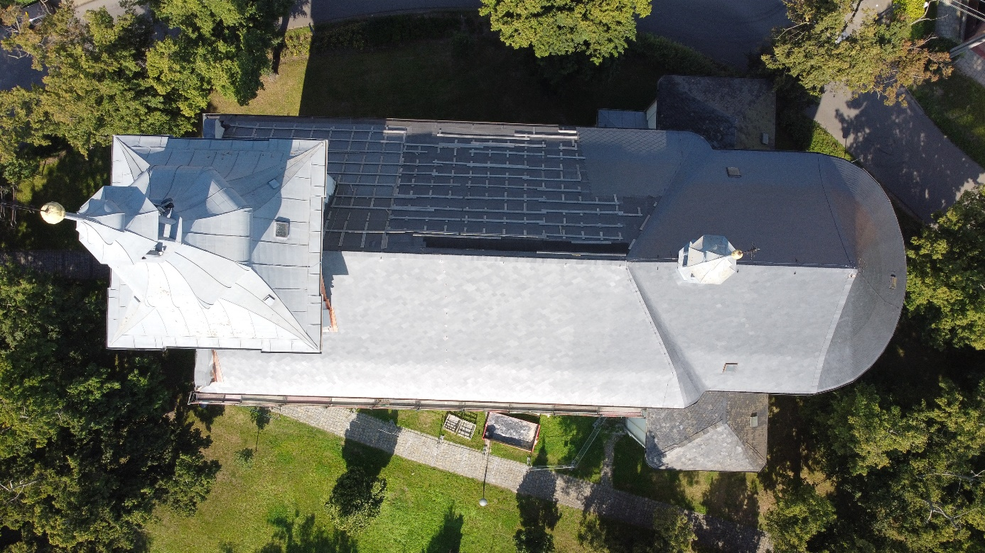
Kostel sv. Bartoloměje ve Vrahovicích.
Navrhovaná akce: památková obnova střechy – výměna klempířských prvků zimní kaple (9. etapa).

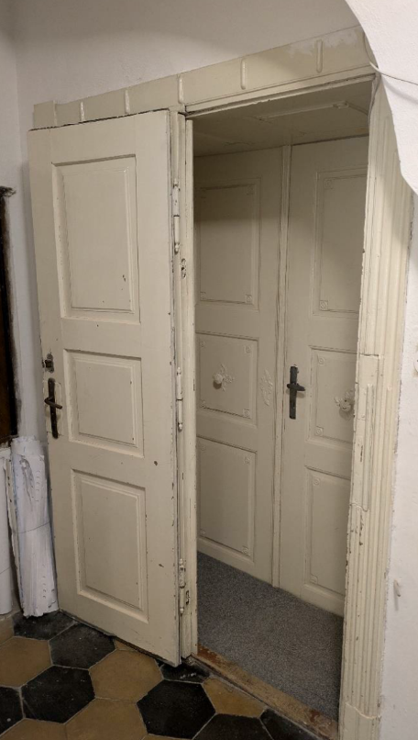
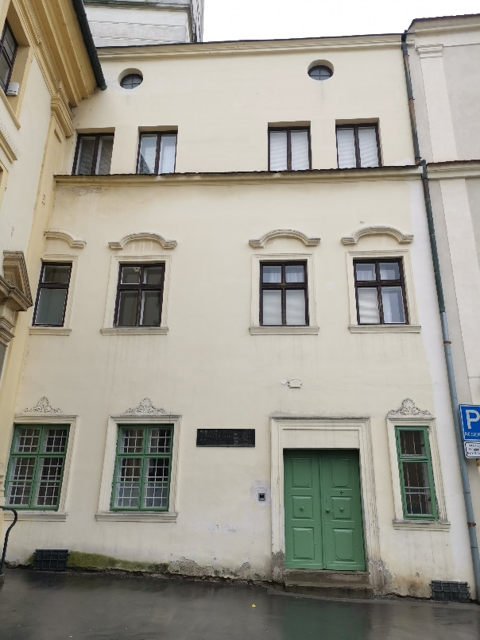
Fara Povýšení sv. Kříže, Filipcovo nám.
Navrhované akce: repase interiérových dveří a zaměření fary

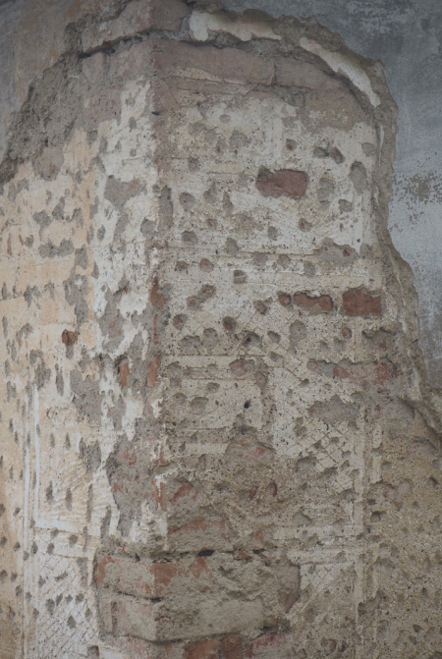
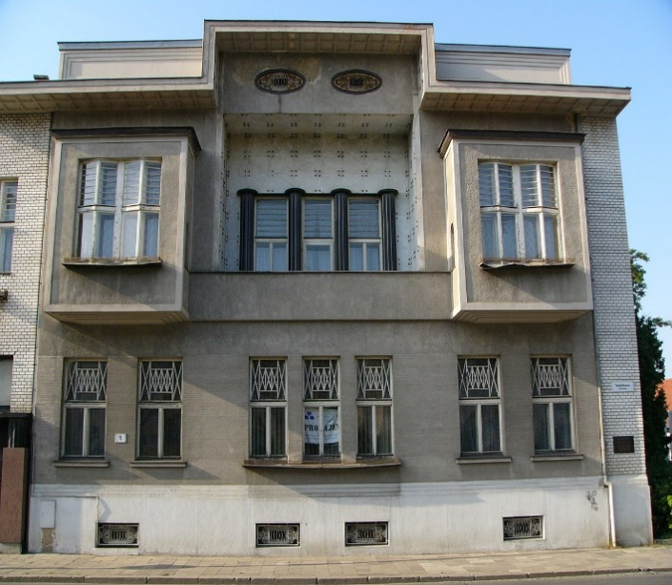

Vila Josefa Kovaříka, Vojáčkovo náměstí.
Navrhovaná akce: památková obnova fasády
(8. etapa památkové obnovy).

Bratrská škola, Kostelecká 245/2 a 248/2.
Restaurátorský průzkum a záměr na restaurování fasády objektu.
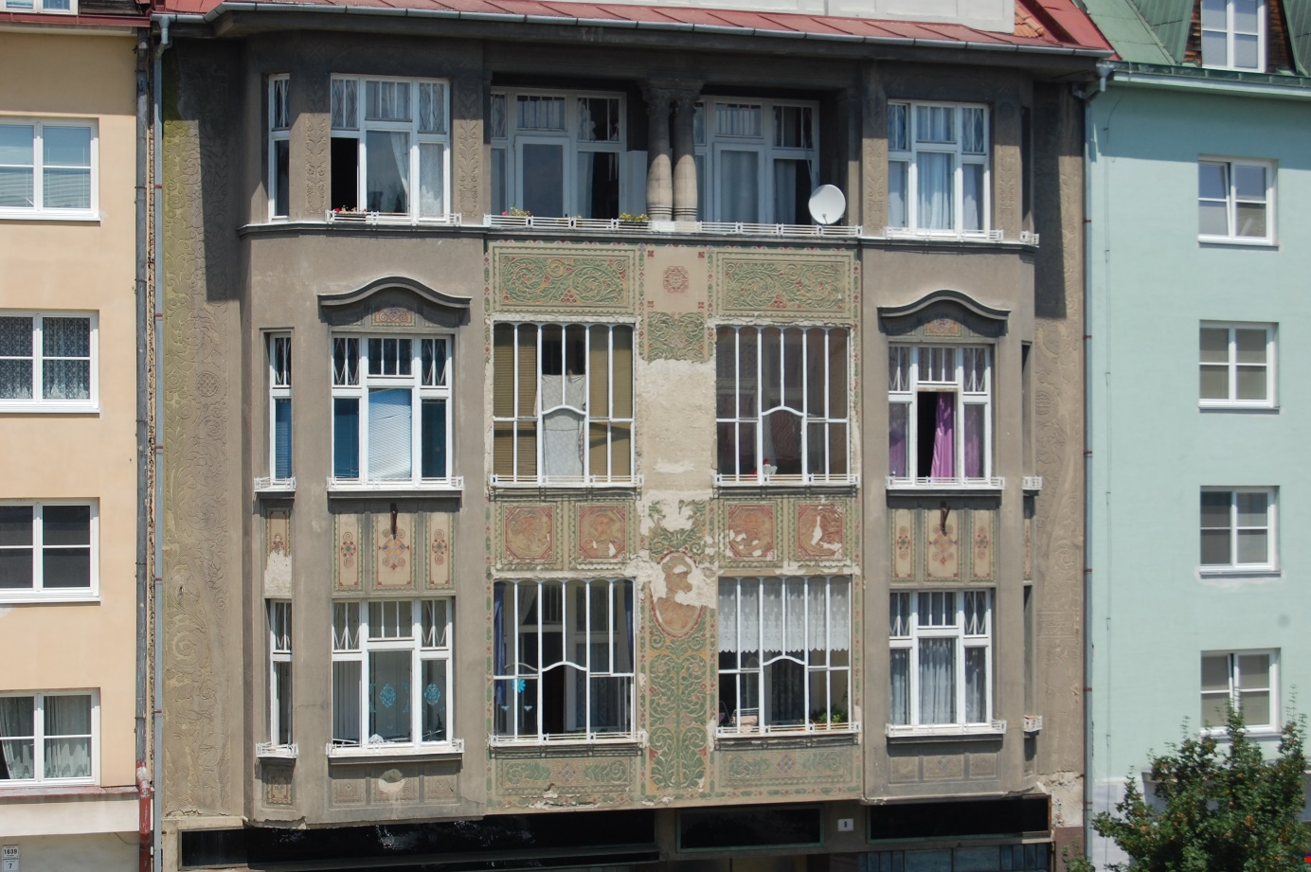
Měšťanský dům, nám. E. Husserla 1640/8.
Restaurátorský průzkum a záměr na restaurování fasády objektu.

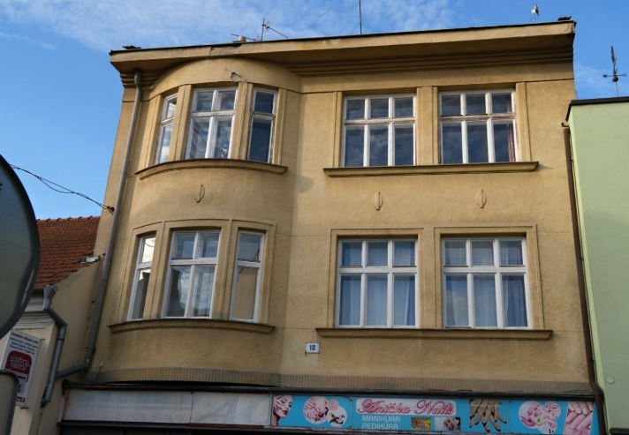
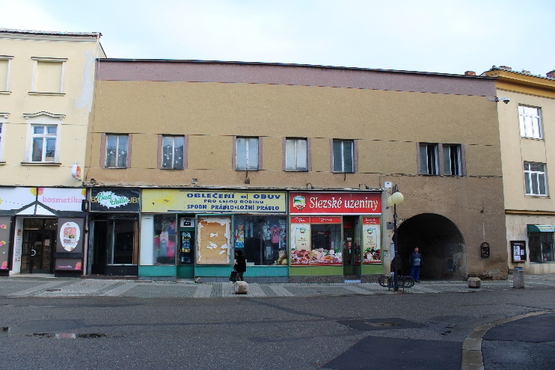
Kravařova 186/10.
Výměna kastlových oken za kopie.
Žižkovo náměstí 85/8.
Předsazený dřevěný výkladec.

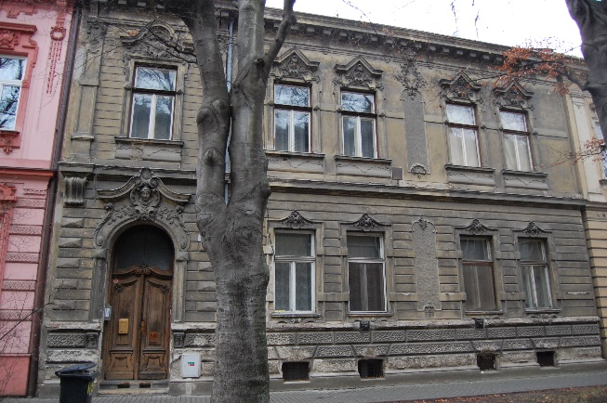
Městský dům, Havlíčkova 2963/15.
Navrhovaná akce: repase dveří a výměna oken (3. etapa památkové obnovy uliční fasády).

- Příloha – vzor smlouvy

STATUTÁRNÍ MĚSTO PROSTĚJOV
Smlouva o poskytnutí dotace
z rozpočtu statutárního města Prostějova
č. OÚPPP/X/2025

Níže uvedené smluvní strany
- název právnické osoby: xxx
IČO xxx
zastoupené: xxx
bankovní spojení: xxx
č. účtu: xxx
(dále jen „poskytovatel“)
- název právnické osoby: xxx
sídlo právnické osoby: xxx
IČO: xxx
zast.: xxx
bankovní spojení: xxx
č. účtu: xxx
právnická osoba zapsaná v Rejstříku evidovaných právnických osob vedeném Ministerstvem kultury
sp. zn. (nebo jiné číslo registrace): xxx
(dále jen „příjemce“)
uzavřely níže uvedeného dne, měsíce a roku v souladu s ustanovením § 159 zákona č. 500/2004 Sb., správní řád, ve znění pozdějších právních předpisů, a v souladu s příslušnými ustanoveními zákona č. 250/2000 Sb., o rozpočtových pravidlech územních rozpočtů, ve znění pozdějších předpisů, tuto
smlouvu o poskytnutí dotace z programu
Péče o historické dědictví města Prostějova
I.
Význam a účel smlouvy
- Tato smlouva stanoví práva a povinnosti smluvních stran při poskytnutí a čerpání dotace z rozpočtu poskytovatele.
- Dotace je určená k zabezpečení veřejných potřeb a dosažení účelu, který je sjednán touto smlouvou.
II.
Předmět smlouvy
- Poskytovatel se touto smlouvou zavazuje poskytnout příjemci z rozpočtu statutárního města Prostějova (dále jen „město Prostějov“) na rok 2025 dotaci ve výši xxx,- Kč, slovy: xxx korun českých (dále jen „dotace“) za účelem podpory projektu: xxx (dále také „projekt“).
- Dotace podléhá zúčtování s rozpočtem města. Příjemci na dotaci vzniká nárok až na základě provedení závěrečné kontroly splnění podmínek jejího užití, pokud závěr této kontroly osvědčí, že byla použita v souladu s podmínkami stanovenými poskytovatelem.
- Příjemce tuto dotaci za níže uvedených podmínek bez výhrad přijímá a zavazuje se ji použít v souladu s touto smlouvou a v souladu s vyhlášeným dotačním programem Péče o historické dědictví města Prostějova (dále také „dotační program“).
V případě odchylného znění podmínek uvedených v dotačním programu a ustanovení této smlouvy platí, že mají přednost ustanovení této smlouvy.
Příjemce současně uděluje poskytovateli výslovný souhlas se zveřejněním svého jména a příjmení, roku narození (u fyzických osob nepodnikajících), názvu nebo obchodní firmy, dále adresy, místa podnikání nebo sídla, účelu a výše poskytnuté dotace a případným zveřejněním textu této smlouvy v souladu se zákonem č. 106/1999 Sb., o svobodném přístupu k informacím, ve znění pozdějších předpisů, ustanovením § 10d zákona č. 250/2000 Sb., o rozpočtových pravidlech územních rozpočtů, ve znění pozdějších předpisů a zákonem č. 340/2015 Sb., o zvláštních podmínkách účinnosti některých smluv, uveřejňování těchto smluv a o registru smluv (zákon o registru smluv).
III.
Použití a účel dotace
- Dotace je účelově vázána na: xxx , dle xxx.
Příjemce se zavazuje a je oprávněn dotaci použít výhradně k uvedenému účelu.
- Příjemce je povinen poskytnutou dotaci použít v souladu se sjednaným účelem nejpozději do 30. 11. 2025.
- Příjemce je oprávněn použít dotaci na úhradu nákladů odpovídajících účelu a dalším podmínkám užití dotace dle této smlouvy, které mu vznikly v období od 1. 5. 2025 do 30. 11. 2025. Příjemce je oprávněn použít dotaci také k dodatečnému profinancování nákladů dle věty první tohoto odstavce, které uhradil již před podpisem smlouvy z vlastních nebo jiných cizích finančních prostředků.
- Nepoužitou účelově a časově omezenou dotaci nebo její část je příjemce povinen a zavazuje se vrátit nejpozději do 30 kalendářních dnů po uplynutí lhůty uvedené v odst. 2. tohoto článku smlouvy na účet poskytovatele uvedený v čl. VII. odst. 6 této smlouvy.
- Je-li příjemce plátce daně z přidané hodnoty (dále jen „DPH“) a může uplatnit odpočet DPH ve vazbě na ekonomickou činnost, která zakládá nárok na odpočet daně podle § 72 odst. 1 zákona č. 235/2004 Sb., o dani z přidané hodnoty, v platném znění (dále jen „ZDPH“), a to v plné nebo částečné výši (tj. v poměrné výši podle § 75 ZDPH nebo krácené výši podle § 76 ZDPH, popř. kombinací obou způsobů), nelze z dotace uhradit DPH ve výši tohoto odpočtu DPH, na který příjemci vznikl nárok.
V případě, že si příjemce – plátce DPH bude uplatňovat nárok na odpočet daně z přijatých zdanitelných plnění v souvislosti s realizací projektu, na který byla dotace poskytnuta, a to nárok na odpočet v plné či částečné výši, uvede na veškerých vyúčtovacích dokladech finanční částky bez DPH odpovídající výši, která mohla být uplatněna v odpočtu daně na základě daňového přiznání k DPH.
Příjemce – neplátce DPH uvede na veškerých vyúčtovacích dokladech finanční částky včetně DPH.
- V případě, že se příjemce stane plátcem DPH v průběhu čerpání dotace a jeho právo uplatnit odpočet DPH při registraci podle § 79 ZDPH se vztahuje na zdanitelná plnění hrazená včetně příslušné DPH z dotace, je příjemce povinen snížit výši dosud čerpané dotace o výši daně z přidané hodnoty, kterou je příjemce oprávněn v souladu § 79 ZDPH uplatnit v prvním daňovém přiznání po registraci k DPH.
- V případě, že dojde k registraci příjemce k DPH a příjemce při registraci podle § 79 ZDPH je oprávněn až po vyúčtování dotace uplatnit nárok na odpočet DPH, jež byla uhrazena z dotace, je příjemce povinen vrátit poskytovateli částku ve výši nároku odpočtu DPH, který byl čerpán jako uznatelný výdaj. Tuto částku příjemce vrátí do 30 kalendářních dnů ode dne, kdy příslušný státní orgán vrátil příjemci uhrazenou DPH.
- Pokud má příjemce (plátce daně) ve shodě s úpravou odpočtu podle § 75 ZDPH, vypořádáním odpočtu podle § 76 ZDPH a úpravou odpočtu podle § 78 až 78c ZDPH právo zvýšit ve lhůtě stanovené ZDPH svůj původně uplatněný nárok na odpočet DPH, který se vztahuje na zdanitelná plnění hrazená včetně příslušné DPH z dotace, je příjemce povinen upravit a vrátit poskytovateli část dotace ve výši uplatněného odpočtu DPH, a to do 30 kalendářních dnů ode dne, kdy příslušný státní orgán vrátil příjemci uhrazenou DPH.
Nevrátí-li příjemce takovou část dotace v této lhůtě, dopustí se porušení rozpočtové kázně ve smyslu ustanovení § 22 zákona č. 250/2000 Sb., o rozpočtových pravidlech územních rozpočtů, ve znění pozdějších předpisů.
- V případě, že příjemce je povinen přiznat a zaplatit daň z přijatého plnění v režimu přenesení daňové povinnosti podle § 92a ZDPH, a to ke dni uskutečnění zdanitelného plnění, a současně neuplatňuje nárok na odpočet, je příjemce povinen v rámci závěrečného vyúčtování nebo do 10 dnů po uplynutí lhůty pro podání daňového přiznání k DPH předložit poskytovateli dodatečně daňové přiznání, daňovou doloženost, kontrolní hlášení a bankovní výpis. V případě, že příjemce dotace nepředloží tyto podklady, bude DPH neuznatelným výdajem čerpané dotace.
- Dotaci nelze rovněž použít na úhradu ostatních daní.
IV.
Poskytnutí dotace
- Dotace bude příjemci poskytnuta formou bezhotovostního převodu z účtu města Prostějova na bankovní účet příjemce uvedený ve smlouvě. Dnem poskytnutí dotace se rozumí den, kdy dotace bude poukázána z bankovního účtu města Prostějova.
- Dotace bude poskytnuta jednorázově nejpozději do 15 pracovních dnů ode dne podpisu této smlouvy. – u smluv do 50tis.
Dotace bude poskytnuta jednorázově nejpozději do 15 pracovních dnů ode dne zveřejnění této smlouvy v registru smluv. – u smluv nad 50.tis.

V.
Práva a povinnosti poskytovatele
- Poskytovatel se zavazuje, při splnění povinností příjemce uvedených v této smlouvě, poskytnout příjemci dotaci ve výši a způsobem sjednaným v této smlouvě.
- Poskytovatel je oprávněn požadovat na příjemci v termínech sjednaných v této smlouvě vyúčtování čerpání dotace.
- Poskytovatel má právo provádět u příjemce dotace veřejnosprávní kontrolu finančního hospodaření a dalších skutečností potřebných pro posouzení, zda je smlouva dodržována. Kontrolu jsou oprávněni provádět zaměstnanci zařazení do Magistrátu města Prostějova pověřeni primátorem města Prostějova.
Příjemce bere na vědomí, že při zjištění nesrovnalostí ve vyúčtovaných dokladech o dodávkách zboží nebo služeb hrazených z dotace, jsou pověření zaměstnanci oprávněni provést veřejnosprávní kontrolu u právnické nebo fyzické osoby podílející se na dodávkách zboží nebo služeb hrazených z dotace.
Při výkonu finanční kontroly je kontrolovaná osoba povinna poskytnout součinnost v rozsahu a způsobem stanoveným zákonem č. 320/2001 Sb., o finanční kontrole ve veřejné správě a o změně některých zákonů (zákon o finanční kontrole), ve znění pozdějších předpisů a zákonem č. 255/2012 Sb., o kontrole (kontrolní řád).
- V případě nedodržení sjednaného účelu použití dotace, lhůt použití dotace, vyúčtování dotace a dalších smluvních podmínek je poskytovatel oprávněn uplatnit vůči příjemci sankce uvedené v čl. VII. této smlouvy.
VI.
Práva a povinnosti příjemce
- Příjemce se zavazuje použít dotaci pouze k účelu sjednanému touto smlouvou.
- Příjemce se zavazuje zveřejnit informaci o tom, že akce, na niž byla dotace dle této smlouvy poskytnuta, byla realizována za finanční spoluúčasti města Prostějova, a to tímto způsobem: Viditelným umístěním tabule rozměru A3 (297×420 mm) po dobu probíhající rekonstrukce.
Splnění tohoto závazku příjemce prokáže poskytovateli tímto způsobem: Pořízením fotografie, která bude elektronicky doručena odboru územního plánování a památkové péče Magistrátu města Prostějova (neprodleně po zahájení akce).
Poskytovatel uděluje příjemci souhlas s bezúplatným užitím znaku města Prostějova při realizaci projektu.
- Příjemce není oprávněn převádět dotaci na třetí osoby, s výjimkou případů, kdy takovýto převod je přímou úhradou služeb nebo prací, na které byla dotace poskytnuta.
- Příjemce dotace je povinen hradit náklady nad 50.000 Kč uplatňované z dotace pouze z účtu, na který mu byla dotace poskytnuta a je uveden v záhlaví této smlouvy.
- Příjemce je povinen vést účetnictví v souladu se zákonem č. 563/1991 Sb., o účetnictví, ve znění pozdějších předpisů. O poskytnuté dotaci a o jejím užití vede příjemce oddělenou dokladovou a účetní evidenci.
- Poskytnutou dotaci se zavazuje příjemce využít co nejhospodárněji a v případě, kdy naplňuje ustanovení zákona 134/2016 Sb., o zadávání veřejných zakázek, je povinen postupovat v souladu s tímto zákonem.
- Příjemce je povinen předložit nebo zaslat poskytovateli vyúčtování poskytnuté dotace prostřednictvím Odboru územního plánování a památkové péče, a to nejpozději do 31. 12. 2025.
Vyúčtování příjemce provede na předepsaném formuláři Vyúčtování dotace ke Smlouvě o poskytnutí dotace.
Nedílnou součástí vyúčtování jsou kopie písemností mající náležitosti účetních dokladů podle zvláštních právních předpisů, s označením účetního dokladu a položky, která byla z poskytnuté dotace uhrazena, včetně účetních dokladů prokazujících tuto úhradu (výpisů z účtu a faktur).
Společně s vyúčtováním příjemce předloží poskytovateli závěrečnou zprávu. Závěrečná zpráva musí být písemná a musí obsahovat stručné zhodnocení poskytovatelem podporovaného projektu včetně jeho přínosu pro město Prostějov.
Pokud dotace nebyla použita v plné výši nebo pokud celkové skutečně vynaložené výdaje na realizaci projektu byly nižší než rozpočtovaná částka, je příjemce povinen vrátit část, kterou nevyčerpal, nebo poměrnou část dotace.
Nevrátí-li příjemce tuto část dotace ve stanovené lhůtě, dopustí se porušení rozpočtové kázně ve smyslu ustanovení § 22 zákona č. 250/2000 Sb., o rozpočtových pravidlech územních rozpočtů, ve znění pozdějších předpisů.
- Příjemce je povinen uchovávat veškeré dokumenty související s dotací a prokazující její užití po dobu 10 let ode dne ukončení financování účelu, uvedeného v článku III. odst. 1, způsobem, který je v souladu s platnou legislativou.
- Příjemce se zavazuje, že vyúčtování poskytnuté dotace dle této smlouvy nebude předmětem vyúčtování dotace poskytnuté jiným poskytovatelem.
- Příjemce je povinen poskytovatele neprodleně písemně informovat o veškerých změnách údajů nebo jiných skutečností uvedených v této smlouvě, tj. změna adresy, bankovního spojení, statutárního zástupce, jakož i jinými změnami, které mohou podstatně ovlivnit způsob jeho finančního hospodaření a náplň jeho aktivit ve vztahu k poskytnuté dotaci. V případě přeměny příjemce, který je právnickou osobou, nebo jeho zrušení s likvidací, je příjemce povinen o této skutečnosti poskytovatele předem informovat.
- Pokud se projekt uvedený v článku II. této smlouvy neuskuteční, je příjemce povinen o této skutečnosti uvědomit neprodleně poskytovatele ve lhůtě do 7 kalendářních dnů od zjištění skutečnosti a současně je povinen do 30 kalendářních dnů po předání této informace vrátit poskytnutou dotaci na účet poskytovatele uvedený v čl. VII. odst. 6 této smlouvy.
VII.
Porušení rozpočtové kázně
- Příjemce výslovně prohlašuje, že si je vědom skutečnosti, že každé neoprávněné použití nebo zadržení dotace a porušení povinností příjemce sjednaných touto smlouvou, přímo použitelným předpisem Evropské unie, právním předpisem České republiky je považováno za porušení rozpočtové kázně a bude sankciováno ve smyslu § 22 zákona č. 250/2000 Sb., o rozpočtových pravidlech územních rozpočtů, ve znění pozdějších předpisů.
- Pokud poskytovatel zjistí, že příjemce porušil závažná ustanovení této smlouvy nebo porušil méně závažná ustanovení této smlouvy, jejichž povaha neumožňuje stanovit příjemci opatření k nápravě dle odst. 5 tohoto článku smlouvy, písemně vyzve příjemce k vrácení dotace nebo její části ve stanovené lhůtě.
V rozsahu, v jakém příjemce dotaci vrátí, platí, že k porušení rozpočtové kázně nedošlo.
Za závažné porušení povinnosti příjemce se považuje nedodržení ustanovení této smlouvy vyjma podmínek, uvedených dále v odst. 4. tohoto článku smlouvy.
- Pokud příjemce dotaci nebo její část na základě výzvy nevrátí, uloží mu poskytovatel odvod za porušení rozpočtové kázně ve výši stanovené platnými právními předpisy nebo stanovené touto smlouvou.
- Za nedodržení méně závažné podmínky související s účelem, na něž byly peněžní prostředky poskytnuty, uloží poskytovatel příjemci nižší odvod, než činí celková částka dotace. Podmínky, jejichž porušení je považováno za méně závažné, a výše odvodu jsou uvedeny v následujícím přehledu:
Podmínky smlouvy,  jejichž porušení je považováno za méně závažné | Odvod za porušení podmínky
Chybně provedené vyúčtování dotace, kdy příjemce doloží nesprávné účetní doklady, kterými prokazuje splnění účelu, v případě, kdy pochybení zjistil věcně příslušný odbor při administrativní kontrole předloženého vyúčtování | 5 %  z celkové částky doložených nesprávných účetních dokladů
Nedodržení povinnosti vést oddělenou dokladovou a účetní evidenci o poskytnuté dotaci a o jejím užití | 15 % z celkové  částky dotace
Předložení vyúčtování o využití dotace a závěrečné zprávy s prodlením do 15 kalendářních dnů od data uvedeného ve smlouvě | 5 % z celkové  částky dotace
Předložení doplněného vyúčtování a závěrečné zprávy o využití dotace s prodlením do 15 kalendářních dnů od marného uplynutí náhradní lhůty, uvedené ve výzvě k doplnění vyúčtování | 5 % z celkové  částky dotace
Nedodržení podmínek povinné propagace uvedených ve smlouvě | 5 % z celkové  částky dotace
Porušení povinnosti informovat poskytovatele o změnách adresy sídla, bankovního spojení, statutárního zástupce a o jiných změnách, které mohou podstatně ovlivnit způsob finančního hospodaření příjemce a náplň jeho aktivit ve vztahu k dotaci | 5 % z celkové  částky dotace

Při porušení více smluvních podmínek se odvody za jednotlivá porušení sčítají. Odvod lze uložit maximálně do výše peněžních prostředků poskytnutých ke dni porušení rozpočtové kázně.
- Pokud poskytovatel zjistí, že příjemce nedodržel méně závažné podmínky této smlouvy a jejichž povaha umožňuje nápravu v náhradní lhůtě, bezodkladně písemně vyzve příjemce k provedení opatření k nápravě, a to ve lhůtě do 30 kalendářních dní. Lhůta počíná běžet dnem následujícím po doručení výzvy k provedení opatření k nápravě.
V případě, že příjemce ve stanovené lhůtě méně závažná porušení odstraní, bude na ně v rozsahu, v jakém úspěšně provedl opatření k nápravě, pohlíženo jakoby k porušení rozpočtové kázně nedošlo.
V případě, že příjemce ve stanovené lhůtě opatření k nápravě neprovede, bude uložen odvod za porušení rozpočtové kázně.
- V případě, že je příjemce povinen vrátit dotaci nebo její část nebo uhradit odvod nebo penále, vrátí příjemce dotaci nebo její část, resp. uhradí odvod nebo penále na účet poskytovatele č. xxx.
- V případě dílčího poskytování dotace má poskytovatel v souladu s § 22 odst. 5 zákona č. 250/2000 Sb., o rozpočtových pravidlech územních rozpočtů, ve znění pozdějších předpisů, při podezření na porušení rozpočtové kázně právo snížit další část vyplácené dotace o částku předpokládaného odvodu za porušení rozpočtové kázně.
- Za prodlení s odvodem za porušení rozpočtové kázně je příjemce povinen zaplatit penále ve výši 0,4 promile z částky odvodu za každý den prodlení, nejvýše však do výše tohoto odvodu.
VIII.
Ukončení smlouvy
- Tuto smlouvu lze ukončit písemnou dohodou smluvních stran. Při ukončení smlouvy dohodou je příjemce dotace povinen bezodkladně, nejpozději do 10 dnů od uzavření dohody, vrátit poskytnuté peněžní prostředky bezhotovostním převodem na účet poskytovatele dotace uvedený v této smlouvě, nedohodnou-li se smluvní strany jinak. Dohoda o ukončení smlouvy nabývá účinnosti připsáním vrácených peněženích prostředků na účet poskytovatele.
- Poskytovatel je oprávněn tuto smlouvu vypovědět, pokud:
- bude při veřejnosprávní kontrole poskytovatelem zjištěno porušení povinností příjemce vyplývající z právních předpisů nebo ustanovení této smlouvy, zejména porušení rozpočtové kázně,
- vyjde po uzavření smlouvy najevo, že příjemce uvedl v žádosti o poskytnutí dotace nebo v prohlášení žadatele o poskytnutí dotace neúplné nebo zjevně nepravdivé informace,
- bude v době od uzavření této smlouvy do data, v němž je příjemce povinen použít poskytnutou dotaci, na majetek příjemce zahájeno insolvenční řízení, bude proti příjemci zahájeno exekuční řízení nebo dojde ke zrušení příjemce s likvidací,
- příjemce neumožní poskytovateli provést veřejnosprávní kontrolu nebo neposkytne potřebnou součinnost,
- příjemce je v prodlení s předložením vyúčtování o využití dotace nebo závěrečné zprávy delším než 15 kalendářních dnů od data uvedeného ve smlouvě.
- Příjemce je oprávněn tuto smlouvu kdykoliv písemně vypovědět, nejpozději však do konce lhůty pro podání vyúčtování. V takovém případě je příjemce povinen vrátit poskytnutou dotaci poskytovateli do 5 dnů ode dne účinnosti výpovědi.
- Výpovědní doba činí 10 dnů a začíná běžet doručením písemného vyhotovení výpovědi druhé smluvní straně. Účinky výpovědi nastávají dnem následujícím po uplynutí výpovědní lhůty. Poskytovatel v písemné výpovědi vždy uvede zjištěné skutečnosti, které vedly k výpovědi smlouvy.
- Po doručení výpovědi poskytovateli nebo příjemci dotace bude poskytování peněžních prostředků pozastaveno.
- Pokud poskytovatel vypoví tuto smlouvu před poskytnutím dotace, zaniká příjemci nárok na vyplacení dosud neposkytnuté části dotace.
- Jestliže dojde k výpovědi této smlouvy poté, co poskytovatel poukázal dotaci (nebo její část) na účet příjemce, je příjemce povinen vrátit poskytnuté peněžní prostředky (nebo jejich část) bezhotovostním převodem na účet poskytovatele dotace uvedený v této smlouvě, a to ve lhůtě 10 dnů ode dne nabytí účinnosti výpovědi.
- Pokud příjemce ve stanovené lhůtě poskytnuté prostředky nevrátí, považují se tyto prostředky za zadržené v souladu s § 22 odst. 3 zákona č. 250/2000 Sb., o rozpočtových pravidlech územních rozpočtů, ve znění pozdějších předpisů.
- Výpovědí smlouvy zanikají práva a povinnosti smluvních stran, vyjma smluvních ustanovení týkajících se řešení sporů mezi smluvními stranami, sankčních ustanovení a jiných ustanovení, která podle projevené vůle smluvních stran nebo vzhledem ke své povaze mají trvat i po ukončení smlouvy.
IX.
O právním jednání, tj. poskytnutí dotace a uzavření smlouvy, rozhodlo Zastupitelstvo města Prostějova na svém zasedání konaném dne xxx usnesením č.xxx.
X.
Bude-li jakékoliv ustanovení této smlouvy shledáno neplatným, neúčinným nebo neúplným, nebude tím dotčena platnost nebo účinnost ostatních ustanovení této smlouvy. Smluvní strany se v takovémto případě zavazují dodatkem k této smlouvě nahradit neplatné nebo neúčinné ustanovení takovou smluvní úpravou, která bude v maximální míře odpovídat účelu této smlouvy, jejímu záměru a platným právním předpisům
XI.
- Příjemce je oprávněn přijmout dotaci pouze v případě, že k datu podpisu smlouvy u něj nenastala žádná ze skutečností vylučující poskytnutí dotace uvedená v článku 3 odst. 8 Zásad poskytování dotace a návratné finanční výpomoci, dále uvedená v článku 12. odst. 12.1. písm. a) až i) vyhlášeného Dotačního programu a pokud skutečnosti uvedené v prohlášení žadatele, které je nedílnou součástí žádosti o dotaci, jsou pravdivé.
- Porušení povinnosti stanovené v odst. 1 se považuje za porušení rozpočtové kázně neoprávněným použitím peněžních prostředků v souladu s § 22 odst. 2 zákona č. 250/2000 Sb., o rozpočtových pravidlech územních rozpočtů, ve znění pozdějších předpisů.
XII.
- Smluvní strany sjednávají, že doručování písemností bude probíhat prostřednictvím provozovatelů poštovních služeb na adresy uvedené ve smlouvě, v případě změny adresy na adresu, druhou stranou písemně oznámenou. Pro případ, že se písemnost vrátí poskytovateli jako nedoručitelná, příjemce ji odepře přijmout nebo si ji ve lhůtě určené k vyzvednutí nevyzvedne, má se za to, že písemnost byla příjemci doručena dnem jejího vrácení poskytovateli nebo dnem, kdy ji příjemce odmítl přijmout nebo posledním dnem lhůty k vyzvednutí.
- Smlouva se uzavírá v souladu s § 159 a násl. zákona č. 500/2004 Sb., správní řád, ve znění pozdějších právních předpisů a příslušnými ustanoveními zákona č. 250/2000 Sb., o rozpočtových pravidlech územních rozpočtů, ve znění pozdějších právních předpisů.
- Obě strany prohlašují, že smlouva byla uzavřena svobodně, vážně a srozumitelně, bez nátlaku a nikoliv za nápadně nevýhodných podmínek, a na důkaz toho připojují níže své podpisy.
- Tato smlouva může být měněna nebo doplňována pouze písemnými číslovanými dodatky podepsanými zástupci obou smluvních stran.
- Tato smlouva je vyhotovena ve čtyřech stejnopisech, z nichž poskytovatel obdrží dvě vyhotovení a příjemce dvě vyhotovení.
- Tato smlouva nabývá platnosti a účinnosti dnem podpisu smluvními stranami/
Tato smlouva nabývá platnosti dnem podpisu smluvními stranami a účinnosti dnem uveřejnění v registru smluv v souladu se zákonem č. 340/2015 Sb., o zvláštních podmínkách účinnosti některých smluv (zákon o registru smluv). – nad 50.000,- Kč
Prostějov,

…........................................................... ……………....................................................
xxx Ing. Jiří Rozehnal
náměstek primátora

Přílohy: a) Vzor informační tabule.
b) Formulář vyúčtování dotace.
a) Vzor informační tabule (tabuli je nutno viditelně umístit po celou dobu probíhající rekonstrukce na dotčenou památku, minimální rozměr je A3 (30×42 cm). Podkladová digitální data (PDF) je možné získat na Odboru územního plánování a památkové péče Magistrátu města Prostějova.

b) Formulář vyúčtování dotace. Podkladová digitální data (tabulka EXCEL) je možné získat na Odboru územního plánování a památkové péče Magistrátu města Prostějova.

